ANALISIS HAZOP

Sistema de agua de enfriamiento

TodoPetrol Encantia

Introducción y alcances:

Se empleará la metodología HAZOP, en la cual, como se ha mencionado, mediante el juicio creativo de los participantes se define un conjunto de desviaciones respecto a las condiciones operativas normales a fin de identificar las causas (fallas) que las originan, las consecuencias de dichos eventos; y por otra parte, analizar las protecciones existentes, y de ser necesario, sugerir recomendaciones para la mitigación del riesgo.
No se realiza una auditoria del diseño, se trata por el contrario de, asumido como válido el mismo, ubicar eventos que puedan llevar a un riesgo potencial, ante situaciones anormales de funcionamiento de la planta.
El alcance del análisis se circunscribe a los cambios realizados en el diseño, por lo que las preguntas y/o cuestionamientos se centran prioritariamente en las modificaciones realizadas y su relación al sistema/proceso completo.

Descripción del proyecto:
El sistema de agua de enfriamiento constituye uno de los servicios más importantes de una planta química debido a la permanente necesidad de acondicionamientos térmicos que puede uno encontrar en este tipo de instalaciones tales como refrigerar reactores, compresores, condensadores, etc. En casos particulares puede volverse particularmente crítico como por ejemplo en reacciones fuertemente exotérmicas en las cuales una falla en la refrigeración produce en rápido incremento de la temperatura con posibilidad de un run-away (el reactor se sale de control) y probable problema de seguridad.
En ocasiones, cuando la disponibilidad de agua es suficiente, se suele operar en ciclos abiertos en donde el agua tratada se emplea una sola vez y luego se deshecha, por ejemplo cerca de fuentes importantes como un río. En tales casos solo la temperatura de descarga es una severa restricción ya que no puede superar cierto umbral (generalmente alrededor de los 5 ºC). Así, en un sistema que deba retirarse cierta cantidad de calor Q:
Como parte de Servicios, el Q nos es impuesto por el proceso, el Cp es una propiedad de la sustancia (en este caso del agua) y el ΔT fijado por las normativas medioambientales. De esta manera el flujo nos queda definido según:
Ya sea porque este flujo sea particularmente grande (en algunos casos se recupera parte de la energía invertida en el bombeo mediante turbinas tipo Francis que aprovecha el agua desechada para generar energía) o porque la disponibilidad de agua cercana no es suficiente se debe recurrir a sistemas cerrados de agua de enfriamiento.
El principio físico lo hemos visto en el tema higrometría (“Balance de Masa y Energía”) y se ve en más detalle en diseño de torres de enfriamiento (“Operaciones Unitarias II”) y se basa en la saturación adiabática.
Así, el agua caliente proveniente de la planta (que recoge todas las salidas de los servicios de enfriamiento) ingresan a la torre de enfriamiento por su parte superior y mediante aspersores se divide finamente a la vez que se pone en contacto con aire proveniente del exterior ya sea en sistemas de tiro natural (la diferencia de temperatura entre el interior y el exterior empuja el aire hacia adentro y arriba), forzado (el ventilador empuja al aire desde el exterior) o inducido (el ventilador succiona el aire hacia el exterior por la parte superior) o ambos. El objetivo es el mismo, poner en contacto agua en aire de tal manera que parte del primerio se evapora y abandona el sistema en la salida del segundo lo que se facilita por la existencia de rellenos (estructurados o piezas sueltas aleatorias) o placas de madera u otro material. El cambio de fase adiabático se hace a expensas del calor de la propia agua lo que hace que se enfríe. La máxima cantidad de agua que puede evaporarse depende no sólo del flujo de aire sino también de su humedad relativa. Como caso ideal se puede asumir que el aire sale total o casi saturado y la mínima temperatura que puede conseguirse es la conocida como bulbo húmedo.
Así, parte del inventario de agua se pierde mediante el funcionamiento normal del equipo pero también en forma de niebla que suele envolver a estos equipos. Esta segunda fracción no aporta a la refrigeración. Es por eso que el sistema requiere además de una corriente de agua fresca (reposición) para mantener el inventario de agua. Siendo que el agua de reposición no es totalmente desmineralizada y que el agua que se evapora no arrastra sales (salvo la niebla) estas se acumularían con el tiempo por lo que debe asegurarse una concentración máxima a través de una purga. De este modo el agua de reposición debe contemplar estos 3 factores.
Con respecto a la calidad del agua de enfriamiento no es suficiente que ya ingrese en condiciones apropiadas (reposición) ya que al permanecer en condiciones de estanqueidad tiende a corromperse con algas y otros microorganismos que además de contaminarla la hace inapropiada para equipos que deban ser refrigerados (provocarían un innecesario ensuciamiento en las superficies de intercambio térmico). Esto hace imprescindible el agregado de otras sustancias tales como biocidas (contra las algas), anti-incustraciones y de ajuste de pH todos parámetros que también deben controlarse. El sistema de filtrado permite eliminar material en suspensión.
Para finalizar, un servicio de agua de enfriamiento debe tener una muy alta confiabilidad debiéndose recurrir a la redundancia en los casos que sea necesario como por ejemplo el sistema de bombeo (1 o 2 en operación y otra en spare) e incluso apelando a la diversidad (una electrobomba y otra motobomba operada por motor de combustión que la independiza del sistema eléctrico).
En el Anexo I puede apreciarse el P&ID correspondiente con las líneas ya seleccionadas para el estudio. En nuestro caso hay dos torres con tiro inducido y pileta común a ambas.
Como se aprecia, toda la información llega al sistema SCADA que toma las decisiones de control.

Lazos de Control.
La corriente de agua de reposición (nodo 1) ingresa ya tratada y su flujo está controlado por el nivel de agua de la pileta (LIC 102).
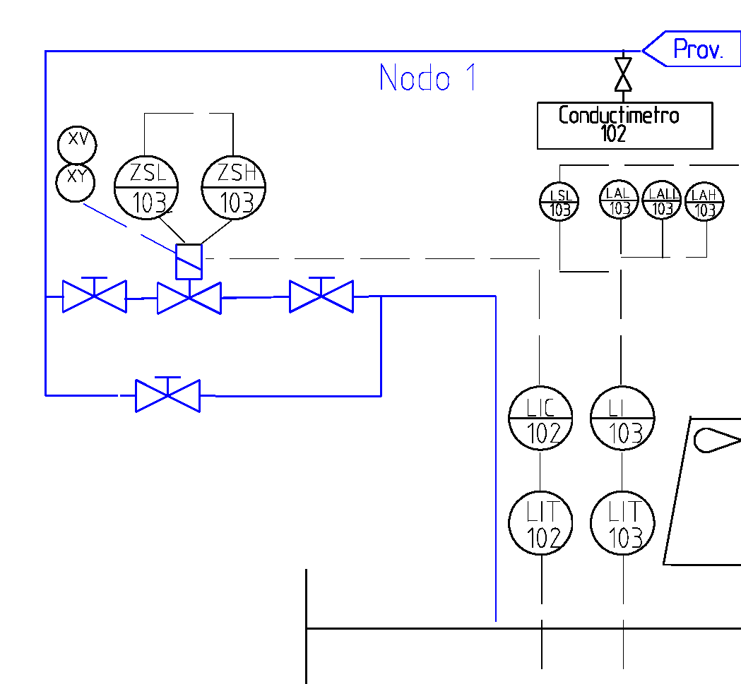
Vemos el lazo de control en que no sólo mantiene el nivel sino que además puede enclavarlo en caso de que alcance mucho nivel y pueda de esa manera inundarse. Sobre la misma línea se mide la conductividad eléctrica, medida indirecta aunque confiable y rápida del contenido de sales y por ende de la calidad de agua recibida. Un nivel muy alto de sales indicaría un fallo aguas arriba que suministra dicha agua de reposición y por lo tanto convendría también bloquear en ese caso.
El lazo que se ve junto al 102, es el 103 informa del nivel al sistema SCADA y también activa alarmas de alto, bajo y muy bajo nivel así como el enclavamiento por bajo nivel.
En la línea de retorno (caliente desde la planta) tiene una derivación que constituye la purga (FRC-105).
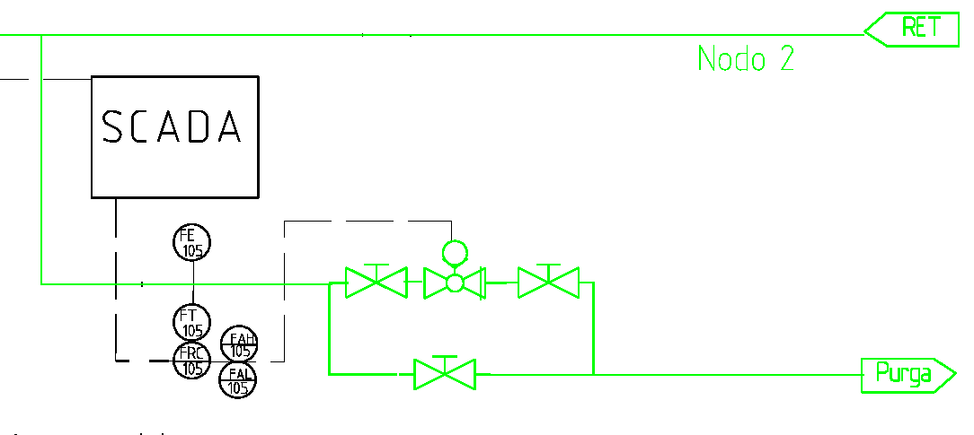 La señal que regula la purga es otro conductímetro en una línea de recirculación que desde las descarga de las bombas recircula agua hacia la pileta de la torre, La información va hacia el SCADA (101).
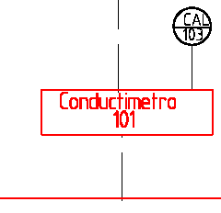
Al agua de retorno se le mide y registra la temperatura, además de alarmar por alta y baja temperatura, hay indicador local y en sala de control.
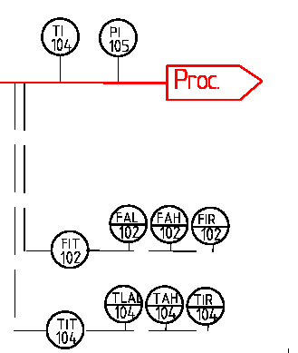

Sobre el mismo reciclo que mide la conductividad del agua que se proveerá a la planta también se mide el pH. La información va directamente a SCADA (103):
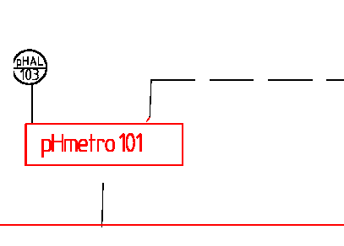
Los aditivos son controlados por la lógica de la SCADA y se inyectan directamente hacia la pileta, estos son: hipoclorito de sodio, inhibidor de corrosión, dispersantes (1 y 2) todos ellos debidamente dosificados.
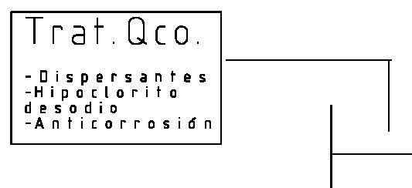

En un segundo circuito de recirculación paralelo al de los indicadores ya mencionados está el filtro:
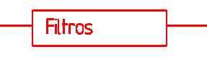
En una tercera recirculación está el sistema clorinador que inyecta cloro para el control de microorganismos:
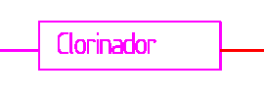
Finalmente sobre la línea de salida de agua de enfriamiento (entrada a procesos) hay todo un cuadro de indicadores de flujo, presión y temperatura con transmisores, indicadores, registros y alarmas:
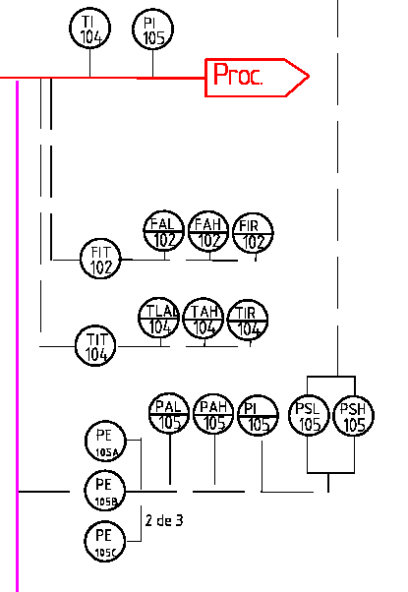

La planta de procesos emplea el agua en intercambiadores de 3 tipos cuyas corrientes son metano, etileno y amoníaco respectivamente
Metodología:
La metodología, como se detalla en el cuerpo del informe, consiste en la exploración sistemática de todos los componentes a analizar, en este caso dividiéndolos en sistemas y subsistemas significativos. En cada uno de ellos se exploran y analizan las cuestiones relevantes a través de las preguntas adecuadas, que surgen de un listado propio del método, del juicio creativo de los integrantes del equipo y de listas de check-lists existentes en la bibliografía o que surgen de la propia experiencia de los participantes, y que son aplicables en el caso de estudio particular. Dado las necesidades de obtener resultados cualitativos priorizando la identificación de las situaciones anormales más que cuantificar la magnitud de las mismas, sólo se utiliza una matriz de riesgos, según los procedimientos fijados por la Empresa TodoPetrol.
Se parte de una detallada información de la planta como lo son los diagrama P&ID (diagrama de tuberías e instrumentos). Se supone que la información esta actualizada.
El método exige la complementación de distintos conocimientos, a través de reuniones tipo brainstorming. En este caso se ha fijado por parte del personal de TodoPetrol la necesidad de realizar una reunión, participando de ella un líder experto en este tipo de análisis como así de miembros con profundos conocimientos de la planta representando las áreas: procesos, instrumentación, mantenimiento y operación de la misma.
Para la realización del presente estudio se han considerado dos nodos, tales son:

# | Nodo

Nodos
Los mismo pueden verse en forma gráfica en el ANEXO I en la que se encuentran los planos de los P&ID correspondientes.
Debe considerarse que en la columna de riesgo se considera, para su evaluación, la estimación de las consecuencias y las frecuencias considerarendo las salvaguardas. Luego de obtenido el nivel de riesgo correspondiente, si fuera no deseable o no tolerable (N), se incorporan las salvaguardas, y las sugerencias o recomendaciones realizadas, de ser necesario, de tal forma de eliminar dicha situación, logrando un nivel de riesgo tolerable, o al menos medio, o riesgo contenido en la zona ALARP, en función de las posibilidades prácticas de lograrlo con los medios disponibles.
Los hallazgos del grupo se resumen como en todo estudio HAZOP en las planillas correspondientes. En el anexo II se detallan las mismas.
A continuación se detalla la matriz de riesgo utilizada y la definición de sus parámetros:

Categoría de Riesgo | Descripción
Aceptable  (A) | El riesgo es considerado tolerable. No hay necesidad de medidas adicionales.
Aceptable con control  (C) | El riesgo es considerado tolerable si se mantienen los controles actuales. Controles adicionales deben ser evaluados e implementados realizando un análisis para evaluar las alternativas disponibles, de forma de obtener una reducción adicional de los riesgos siguiendo el concepto “ALARP”.
No deseable  (N) | Colocación de medidas de control del riesgo dentro  de un período de tiempo especificado.
Intolerable  (I) | El riesgo es considerado no tolerable con los controles existentes. Métodos alternativos deben ser considerados para reducir la probabilidad de ocurrencia y, adicionalmente, las consecuencias.

Tabla 1: Descripción del riesgo

Tabla 2: tabla de riesgo
Se ha realizado x reuniones. El grupo a cargo del estudio es el siguiente:

************************
Dr. Nicolás José Scenna Líder
Dr. Néstor Hugo Rodríguez Secretario
Conclusiones
A continuación las recomendaciones resultantes del Análisis HAZOP clasificadas en aquellas que impliquen instrumentación de las que requieran mantenimiento o Procedimientos operativos.

INSTRUMENTACIÓN:
- ********

Entrenamiento del Personal y mantenimiento:
- **********

ANEXO I:

PLANOS

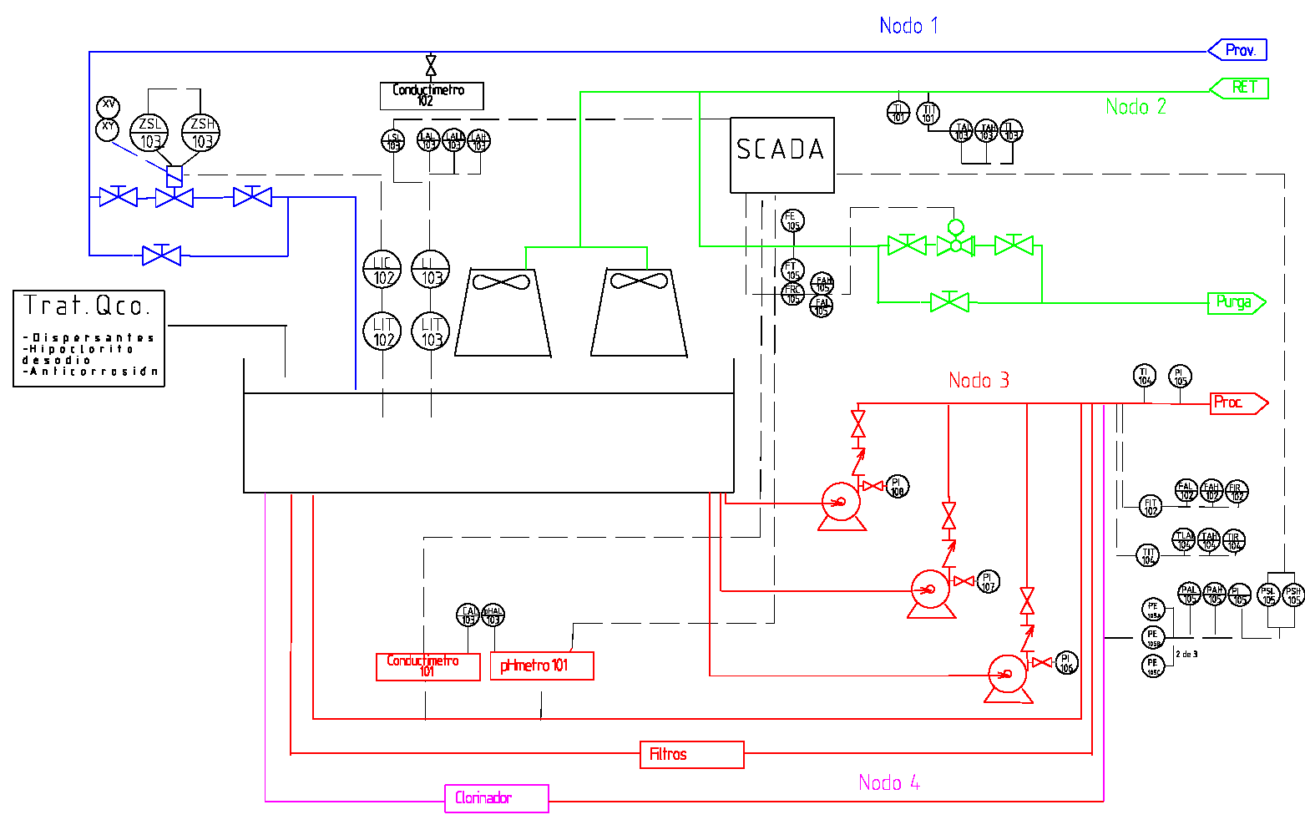

ANEXO II:

PLANILLAS HAZOP

